Genç Hayat Tanıtım Bülteni
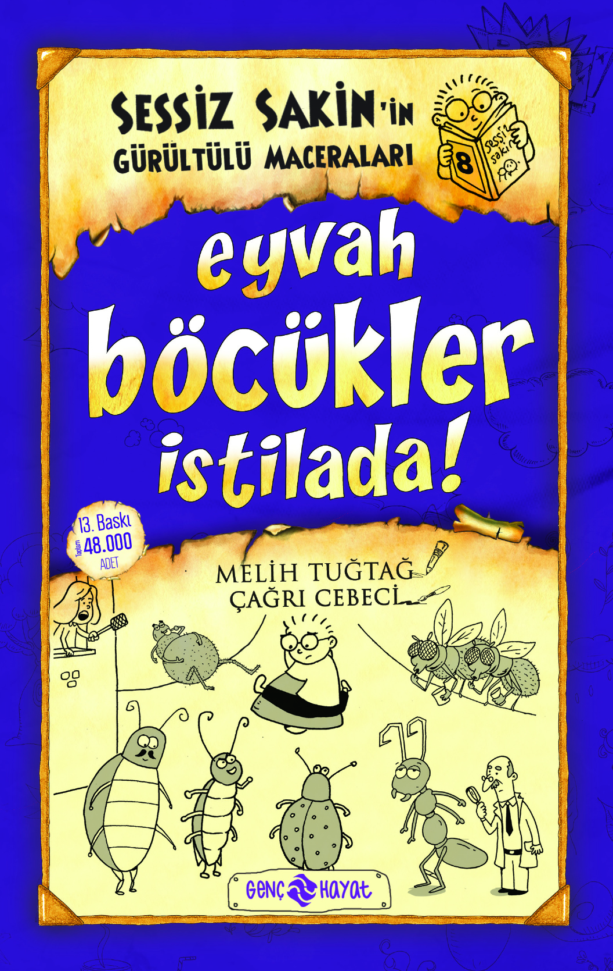 | Eser Adı: Sessiz Sakin -8- Eyvah Böcükler İstilada (Karton Kapak)  Yazar Adı: Melih Tuğtağ  Cilt Bilgisi:  Kitap Dili: Türkçe  Eser Tipi: Orjinal  İç Sayfa: HOLMEN SB 65  Kapak: BRISTOL 230  Yan Kapak: YOK  Selefon Türü: MAT SELEFON  Basım Tarihi: 2025  Sayfa Sayısı: 184  Kitap Boyutları: 13,5 X 21 mm  ISBN No: 9786254470493  Etiket Fiyatı: 250,00 TL
Kitap Tanıtım Yazısı : (Arka Kapak)

Heeey! Cankadaşım, görüşmeyeli nasılsın? Ben de iyiyim. Diyelim ki, adamın teki bir gün gelip mahallenizi satın almak istedi. Siz satmayınca da almak için her yolu denedi, her türlü hileyi yaptı. Baktı yine olmuyor, mahallenizi dev böceklerin istila etmesini sağladı.Ne yapardınız?Kulağa çok korkunç geliyor değil mi?İşte bu korkunç olayların hepsi bizim başımıza geldi. Dev böcekler yüzünden evlerimizi terk ettik, başka bir yere taşınmak zorunda kaldık. Orada türlü zorluklar yaşadık. Ajanlar ve bilim adamları mahallemizi kurtarmak için uğraştı. Olayları nasıl mı çözdük? Onları da kitabı okuyunca öğrenirsiniz.
Kitabın detay sayfasına buradan ulaşabilirsiniz :
https://hayatyayinlari.com/kitaplar/melih-tugtag-sessiz-sakin-8-eyvah-bocukler-istilada-karton-k-1968.html
Genç Hayat



